|  |  |
| --- | --- |
| Project datamanipulatie  Destiny | |
| **Dajo Vandoninck**  **Gui Gilles**  **Kevin Beliën** | Graduaat in Programmeren  GPR 1.2 |
|  |
| Academiejaar 2019-2020  Campus : Geel |



1. Planning

Elke vrijdag vindt er een groepsmeeting plaats.

* 1. Week 1

**Maandag**

* Iedereen: Git-video herbekijken en samenvatting van codes schrijven.

**Dinsdag**

* Kevin:
  + Database aanpassen;
  + Partial klasses en statische klasse “databaseOperations” aanmaken.
* Gilles:
  + Aan wekelijks verslag werken;
  + Verbinding maken tussen WPF en database;
  + Branches aanmaken (develop, features);
  + Namen aanpassen van navigatie-properties.
* Dajo:
  + Lay-out MainWindow maken;
  + Lay-out user-control van eerste pagina maken.

**Woensdag**

**Donderdag**

* Kevin:
  + Lay-out user-interface:”Ingelogd”;
  + Lay-out user-interface:”Wapens, armor, items”.
* Gilles:
  + Lay-out user-interface:”Character”;
  + Lay-out user-interface:”Inventory”;
  + Lay-out user-interface:”Character wijzigen”;
  + Lay-out user-interface:”Character creation”.
* Dajo:
  + Forms aanmaken van registreren en inloggen;
  + Lay-out user-control “Instellingen”.

**Vrijdag**

* Gilles:
  + Verslag maken groepsmeeting.
  + Indien nodig verder werken aan onafgewerkte lay-outs

**Zaterdag**

* Dajo:
  + Lay-out user-interface:”Locations”.
* Kevin:
  + Lay-out user-interface:”Account wijzigen”.
  + Lay-out user-interface:”Account”.

**Zondag**

* 1. Week 2

**Maandag**

**Dinsdag**

* Kevin:
  + Basisklasse implementeren;
  + Partial klasse volledig uitwerken: Account;
  + Partial klasse volledig uitwerken Special Items;
  + Statische klasse aanmaken voor queries.
  + Code van form registreren uitwerken + querymethode schrijven voor insert.
* Gilles:
  + Partial klasse volledig uitwerken: Wapens
  + Partial klasse volledig uitwerken: Locations
  + FileOperations (streamwriter en streamreader) voor ingelogd maken en code schrijven van ingelogd.
* Dajo:
  + Partial klasse volledig uitwerken: Armor
  + Code pagina instellingen uitwerken.
  + Code van form inloggen uitwerken + querymethode schrijven voor read;

**Woensdag**

**Donderdag**

* Kevin:
* code van account en account-wijzigen uitwerken + queries in DBO
* beginnen aan items
* Gilles:
* code van character en inventory uitwerken + queries in DBO
* beginnen aan character-creation en character-wijzigen
* Dajo:
  + - +- Code van form inloggen afwerken indien nodig
    - Beginnen aan code locaties uit te werken

**Vrijdag**

* Dajo:
  + - Beginnen aan code van wapens
    - Code locaties verder afmaken
    - Verslag groepsmeeting schrijven
* Gilles:
  + - Verder werken aan de code van character-creation en character-wijzigen +- code van character en inventory verder uitwerken indien dit niet af is
* Kevin:
* Afwerken van items
* Code uitwerken van Armor

**Zaterdag**

**Zondag**

* 1. Week 3

**Maandag – Donderdag**

Iedereen: unit test toepassen + debuggen waar nodig

**Vrijdag**

* **Kevin:**
* Werken aan verslag
  1. Week 4

**Maandag – Donderdag**

Iedereen: verder debuggen + unit tests afwerken indien nodig en mogelijk uitbreidingen toepassen(indien dit haalbaar is)

**Vrijdag**

Project inleveren

1. Schetsen

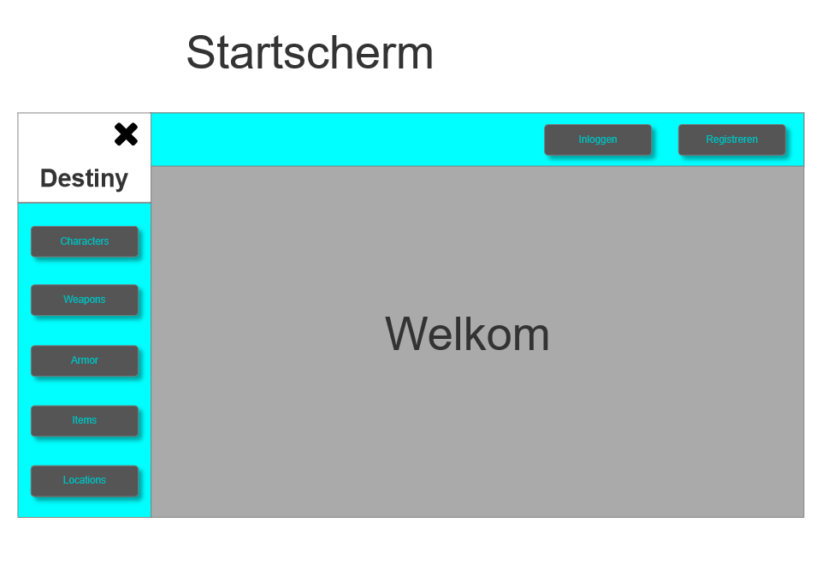

Scherm registreren

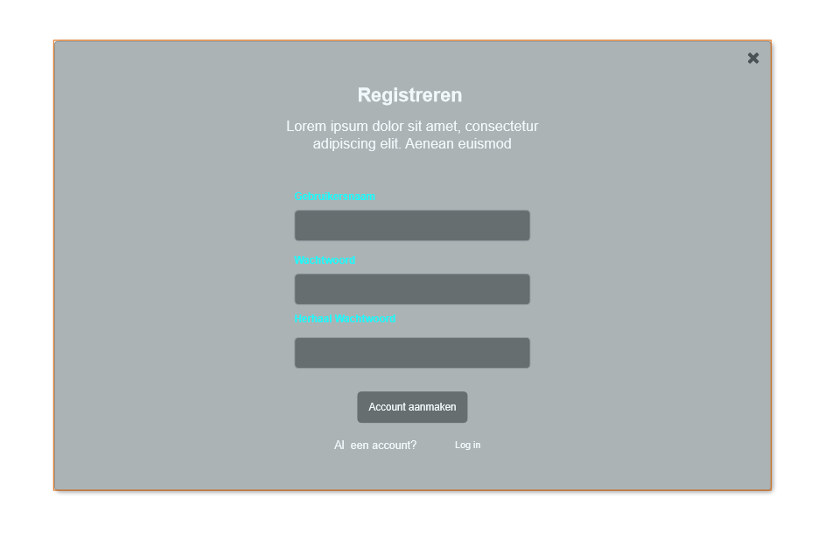

Scherm inloggen

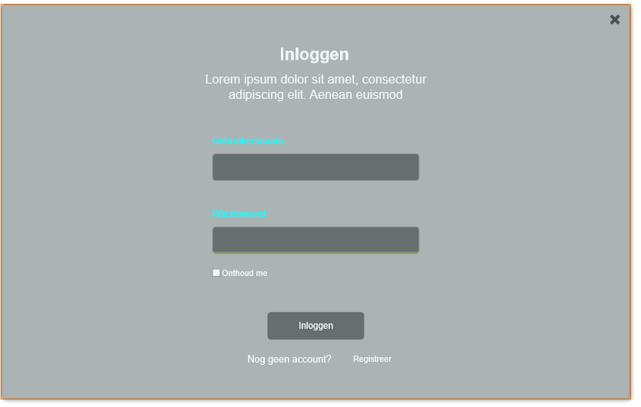

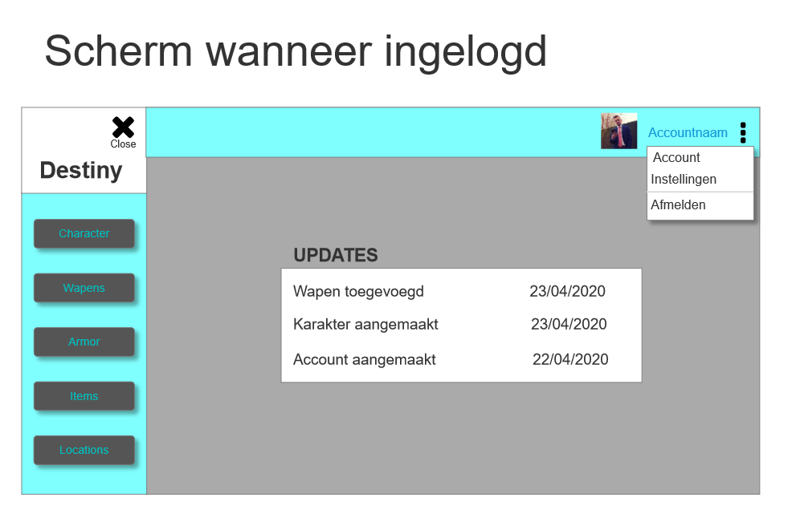

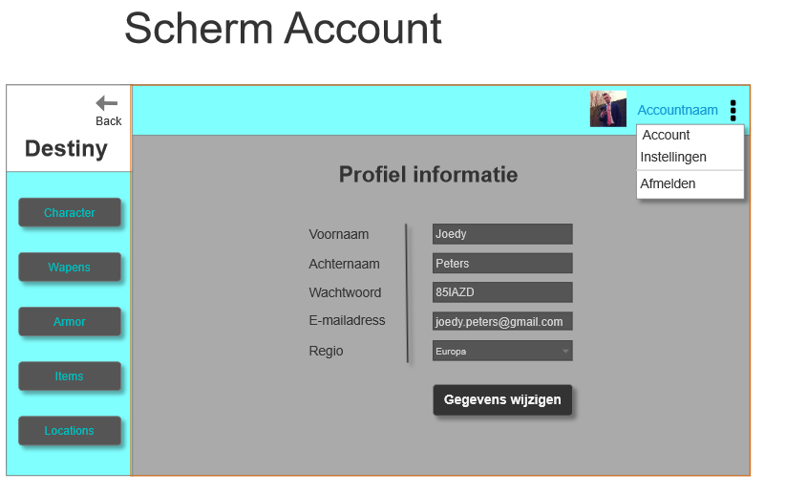

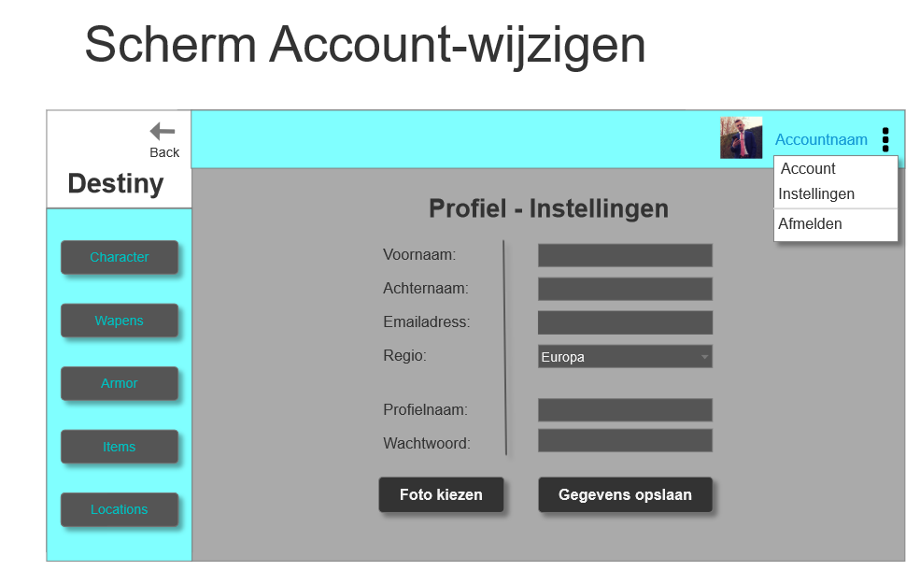

Scherm Instellingen

